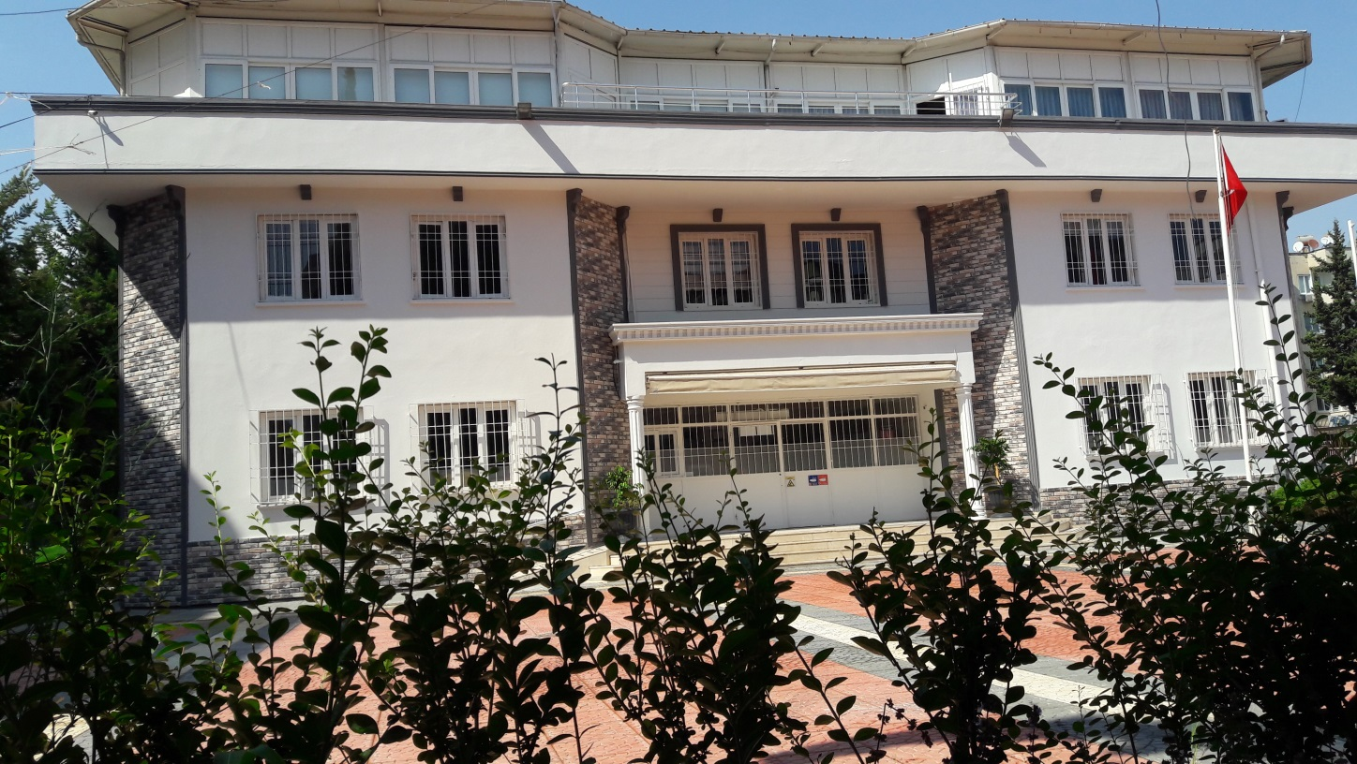

Cumhuriyet Anaokulu Mersin ili, Yenişehir ilçesinde 2002 yılında hizmet vermeye başlamıştır. Okulumuz 3 katlı olup; mutfak, yemekhane, drama ve jimnastik salonu, çok amaçlı salon, rehberlik hizmetleri, kulüp sınıfı ve 8 derslikten oluşmaktadır. Okul bahçesinde kapalı oyun parkı, kum havuzu, kedi evi, böcek oteli ve kuş yuvalarından oluşan doğa bahçesi ile hobi bahçesi bulunmaktadır.
Okulumuz 3, 4 ve 5 yaş grubunda 500 öğrenciye hizmet vermektedir. Bir rehberlik ve psikolojik Danışman öğretmen öğretmeni, 16 Okul Öncesi Eğitimi öğretmeni ile çocuk kulübünde görev yapan halk oyunları, drama, İngilizce ve orf eğitimi olmak üzere 4 usta öğretici görev yapmaktadır. Okulumuzda bir müdür ve müdür yardımcısı, aşçı, aşçı yardımcısı, servis elemanı, 5 temizlik elemanı çalışmaktadır.
Okulumuz dil, din, ırk ayrımı gözetmeksizin her bireyin eğitim hakkını desteklemekte ve önemsemektedir. Bu kapsamda okulumuzda farklı kültürlere mensup göçmen çocukları bulunmaktadır.
Okulumuzda her ay sosyal etkinlik planında yer alan tiyatro, sinema, gezi programları yapılmaktadır. Aile Eğitim programı çerçevesinde aile eğitimi, ev ziyareti ve aile katılım etkinlikleri düzenlenmektedir. Çünkü okulumuz velileri, sosyo-ekonomik durumu düşük ve özel gereksinimli çocukların çok olduğu bir bölgededir. Hayatımızın bir gerçeği ve okulumuzun da bir parçası olan engelli ve özel eğitime ihtiyacı olan öğrencilerimiz, diğer akranlarıyla birlikte her türlü çalışmaya dahil edilmektedir. Ayrıca özel eğitim ihtiyacı olan öğrencilere bireysel eğitim desteği, ailelerine ise aile eğitimi çalışmaları verilmektedir. Bu anlamda sosyal sorumluluk projeleri bizim için önemli ve anlamlıdır.
Sosyal sorumluluk projeleri kapsamında okulumuzda “Değerler Eğitimi”, “ Her Sınıfın Bir Yetim Kardeşi Var” projeleri uygulanmaktadır. Okulumuz aynı zamanda sosyal sorumluluk çerçevesinde uluslararası “Eko-Okul ve Okullarda Orman Programı” yürütmektir.

Okulumuz çevre okulları arasında tercih edilen, kurum imajı ve kimliği olan bir okul olmak için daha fazla bilgi, beceriye ihtiyaç duymaktadır. Bu amaçla okul müfredatımızı zenginleştirmek farklı ülkelerdeki uygulamaları görmek, çalışmalarımızı onlarla paylaşmak için ulusal ve uluslararası projeleri önemsemekteyiz.
Okulumuz stratejik planında ifade edilen okul misyonunun gerçekleşmesi için; yeni öğrenme yöntemleri ve araçlarını uluslararası düzeyde kullanan eğitimcilerin varlığına ihtiyaç duyulmaktadır. Bu ihtiyacın karşılanmasıyla, okulun eğitim kalitesi ve imajının güçlendirilmesi, kurumun tercih edilen başarılı okullar arasında yer alması hedeflenmektedir. Okulumuzun öğretmenleri bizimle benzer sorunları yaşayan Avrupa’daki okullarla tanışıp yaptığımız çalışmaların verimliliğini artırmak istemektedir.
Okulumuz 2019-2023 stratejik planında yer alan ve 2023 yılında MEB’e sunmak üzere Türkiye’ye özgü “OKUL ÖNCESİ EĞİTİM MODELİ” hazırlıklarını sürdürmektedir.Her eğitim-öğretim yılı başında okulumuzda ihtiyaç analizi yapılarak sorun alanları belirlenmekte; bu sorunların çözümüne yönelik yapılan projeler sonucunda “MODEL GELİŞTİRME” çalışmalarını yenilikçi yöntem ve tekniklerle desteklemekteyiz.Bu kapsamda Erasmus+ projeleri; okulumuzun ihtiyaç analizi sonucu ortaya çıkan sorunlara çözüm bulmasına,model geliştirme çalışmalarında bilgi ve deneyim elde etmesine,yapılan çalışmalara Avrupa boyutu kazandırmasına,temel stratejik hedeflere ulaşmasına katkı sağlamaktadır.
Okulumuz; Erasmus+ Programı Ana Eylem 2 Okul Eğitimi stratejik Ortaklıklar kapsamında “Come On Kids, The Nature Wait For Us!” adlı projeyi yürütmektedir. Mersin Büyükşehir Belediyesi işbirliğiyle “Bir Lokma Ekmek Bir Hayat Kurtarır Projesi” Mersin Üniversitesi işbirliğiyle “Öğrendikçe Paylaşıyoruz, Paylaştıkça Öğreniyoruz Projesi” yürütülmektedir. Okulumuz, eTwinning kapsamında 2014-2015 eğitim-öğretim yılında “Tekrarı Yakala” projesiyle ulusal kalite etiketi ödülü kazanmıştır. 2015-2016 eğitim-öğretim yılında ise “Flipped Classroom for Preschool ve “Preschool´S Walk Through The Autumnal Nature uluslararası kalite etiketi ödülü ile “Sevgi, Barış Dostluk Treni Projesiyle” ulusal kalite etiketi ödülü kazanmıştır. 2016-2017’de ise “Four Seasons Hotel” çalışmasıyla uluslararası kalite ödülü alınmıştır. Ayrıca okulumuz 2015 yılında “Beyaz Bayrak” ve 2016 yılında ise “Beslenme Dostu Okullar Programı” kalite ödüllerine layık görülmüştür.
Okulumuzda doğa eğitimi alanında Erasmus+ KA2 kapsamında 2017’de kabul edilen “Come On Kids, The Nature Wait For Us!” ve bütünleştirme eğitimi alanında Erasmus+ KA1 kapsamında 2018’de kabul edilen “Together Happier” adlı projeyle model geliştirme çalışmaları yapmaya devam ediyoruz.
eTwinning kapsamında 2014-2015,2016-2017,2017-2018 yıllarında 2 ulusal 1 Avrupa kalite etiketi ödülü kazanan ve “eTwinning School” seçilen okulumuz,2017’de ise Uluslararası Okullarda Orman programında sertifika ve Eko-Okullar projesinde almıştır. Yerel kurum ve kuruluşlarla da işbirliği yapmakta;Mersin Üniversitesi’yle “Anne-Baba Okulu” adlı projeye devam etmekteyiz.

